Действия предметов.

Гусь.
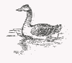
Плавает гусь по воде, гребёт перепончатыми лапками. Таскает он из воды червячков, глотает тину, щиплет траву. И привольно ему, и весело!
- Перечислите, что делает гусь.
Упражнение 1. Кто нарисован на каждой картинке?
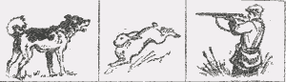
- Что делает собака?
- Что делает заяц?
- Что делает охотник?
Слова: плавает, гребёт, таскает, лает, стреляет, бежит — обозначают действия предметов.
К этим словам можно поставить вопрос:
что делает?

Упражнение 2. Смотрите на картинку и рассказывайте по данным вопросам, что нарисовано на ней.
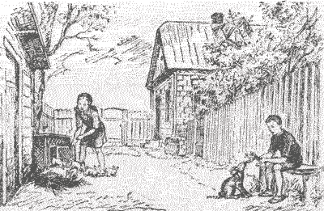
- Что делает мальчик? (Дайте ему имя.)
- Что делает девочка? (Дайте ей имя.)
- Что делает кролик?
- Что делают молодые кролики?
Упражнение 3. Отвечайте, кто что делает.
Что делает учитель?— Учитель учит.
Что делает ученик?
Что делает кузнец?
Что делает доктор?
Что делает птичка?
Упражнение 4. Напишите, кто как голос подаёт.
Корова мычит. Лошадь ... . Собака ... . Волк ... . Ворона ... . Петух ... . Медведь ... . Кошка ... . Мышь ... . Овца ... .
Слова для справок: пищит, мяукает, блеет, ревёт, каркает, поёт, воет, ржёт, лает.
Упражнение 5. Отвечайте, кто как передвигается.
Птица летает. Рыба ... . Червяк ... . Лягушка ... . Собака ... .
Слова для справок: ползает, плавает, бегает, прыгает.
Упражнение 6. Спишите, дописывайте нужные cлова.
Воробей прыгает. Улитка ... . Волк ... . Щука ... . Заяц ... . Лягушка ... . Грач ... .
Слова для справок: скачет, ползает, плавает, бегает, летает, прыгает.
Упражнение 7. Спишите, дописывайте нужные слова.
Солнышко светит. Молния ... . Гром ... . Снег ... . Огонёк ... . Травка ... . Рo-са ... . Ветерок ... . Ручеёк ... . Звёздочка ... .
Слова для справок: тает, зеленеет, сверкает, пылает, гремит, блестит, шумит, журчит, мерцает.
Упражнение 8. Спишите, дописывайте нужные слова.
Ласточка щебечет. Жаворонок ... . Соловей ... . Кукушка ... . Голубь ... . Воробей ... . Ворона ... . Курица ... . Утка ... .
Слова для справок: поёт, крякает, каркает,
воркует, кукует, чирикает, кудахчет.
Упражнение 9. Рассмотрите картинку. Кто на ней нарисован? Сколько детей? Назовите их но именам.
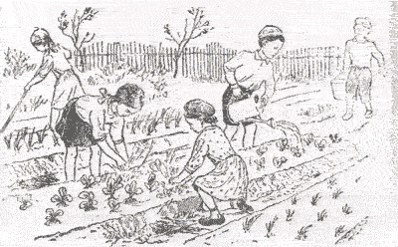
Напишите ответы на вопросы.
- Что делает Нина?
- Что делает Валя?
- Что делает Миша?
- Что делает Соня?
- Что делает Лиза?
Слова для справок: полет, поливает, несёт воду, убирает траву, рыхлит землю.
В. Г. Поляков и В. М. Чистяков

